Декада «Растим патриотов»

1. Конкурс рисунков «Мой папа - солдат»
Городской – от библиотеки г. Усолье «Сильные, ловкие, смелые»
От ДОССАФ «Мой папа - солдат»

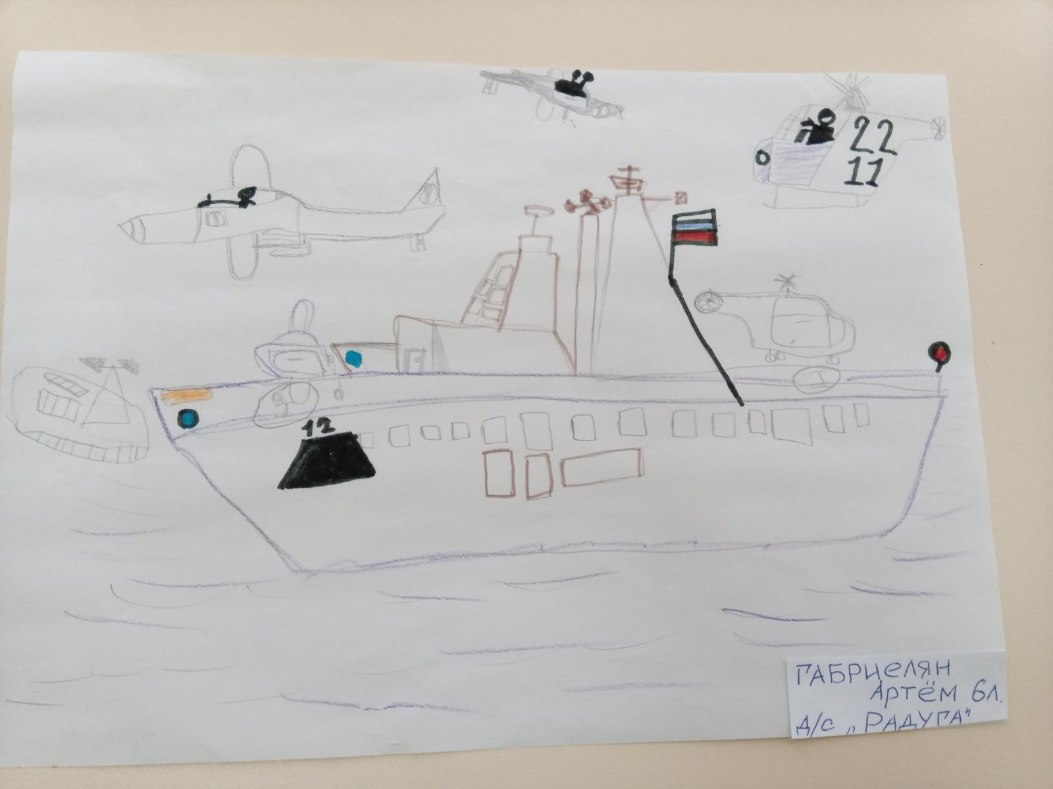

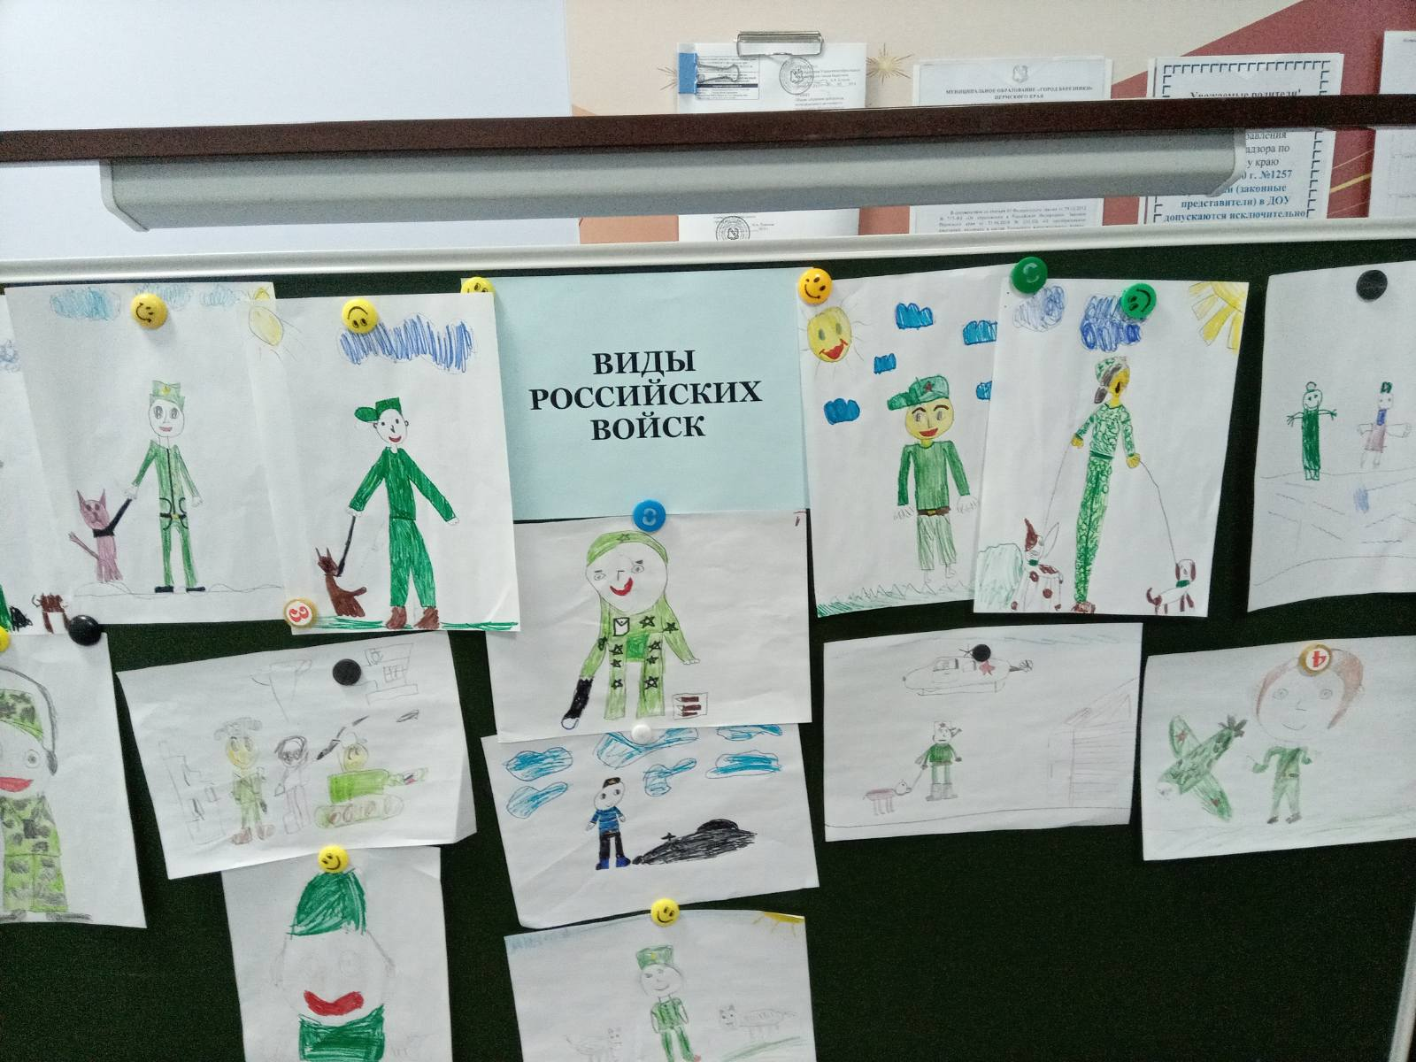

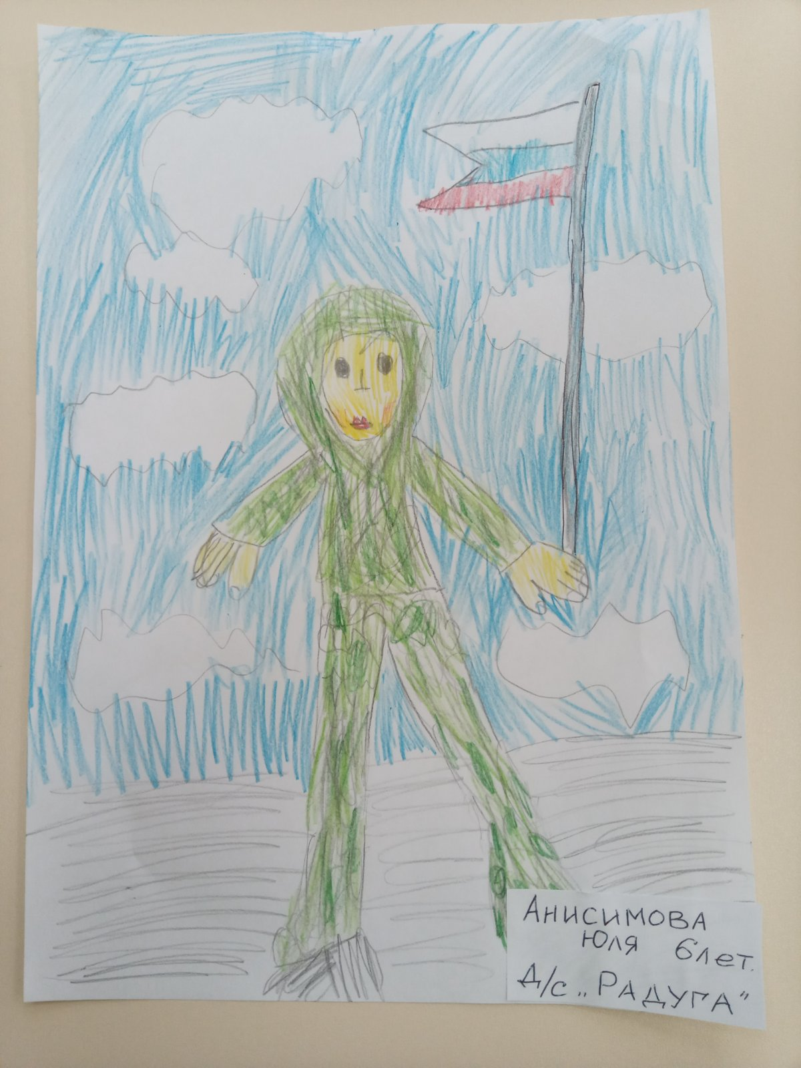

2.Вставка детско-родительских работ «Российские войска»

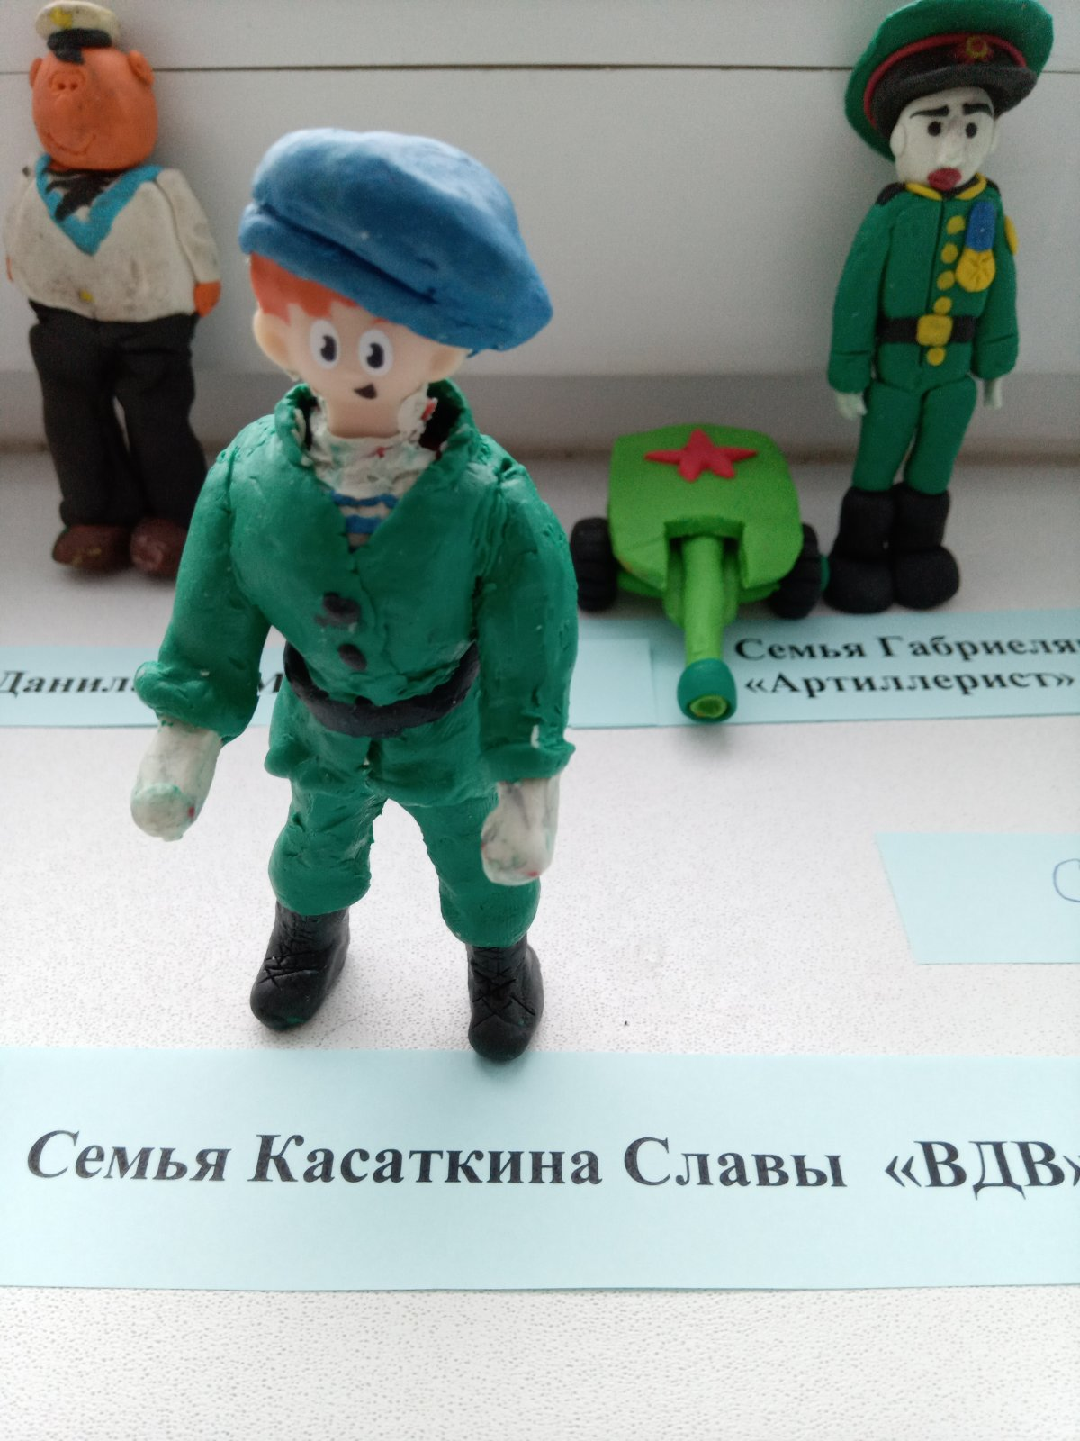

3. «Митинг в Аллее Памяти»

4. Статья в газету «Два берега»

